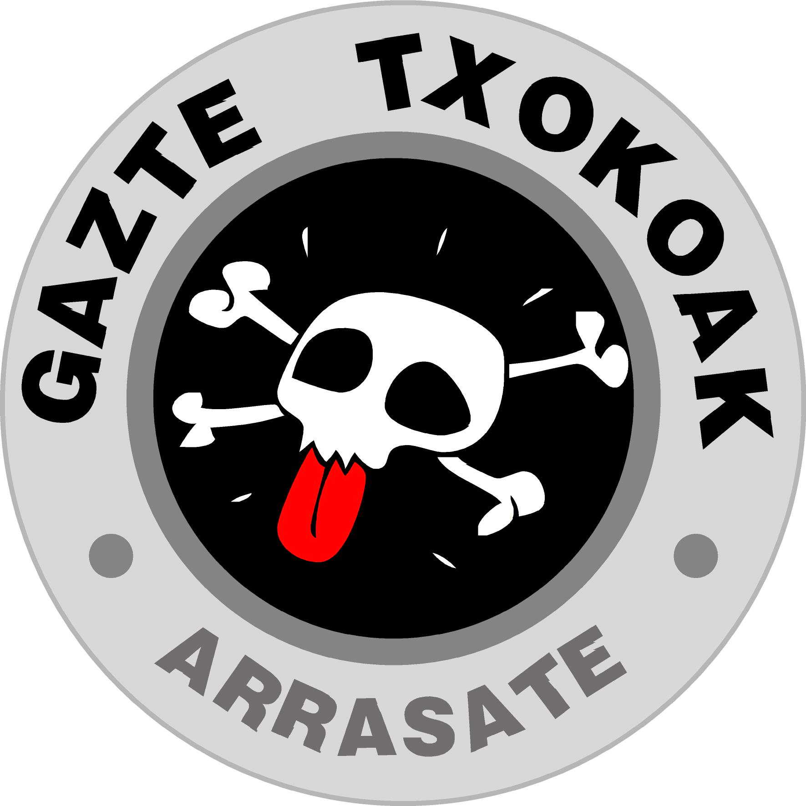


Guraso agurgarriak:

Gutun honen bitartez jakinarazi nahi dizuegu Arrasateko Gaztetxokoetatik eski eta snow irteera antolatu dugula abenduaren 28an. Valdezcaray-ra joango gara.

Zapatuan goizean goiz irteteko asmoa daukagu. Egun guztian zehar eskiatu eta iluntzean itzuliko gara. Eguna kanpoan pasako dugunez, etxetik bazkaria eramatea gomendatzen dugu.

Edozein zalantza izanez gero: 943795446 (Txatxilipurdi)

PREZIOA:
- Materiala alokatuta: 50€
- Materiala alokatu beharrik ez duenak: 30€
  - Kaskoa eramatea beharrezkoa da. Kaskoa ez daukanak alokatu egin beharko du. Kasu horretan, 6€ gehiago ekarri beharko ditu.

IRTEERA ORDUA: 6:00 Arrasate (Garibai)

Nik…………………………………………..……, (guraso edo tutorearen izen abizenak) nire seme alaba den……......................................………………………….ri, Gaztetxokoetatik antolatutako irteerara joateko baimena ematen diot.

Guraso edo tutore legalaren sinadura eta kontaktuko telefonoa:

Gazte Txokoetan ateratako argazkiak erabiltzeko baimena

Baimena ematen dut nire seme/alaba edo tutoretzapeko nerabearen irudia (argazkiak, bideoa, soinua) erabiltzeko, nerabeentzako zerbitzuaren web-orrian, sare sozialetan edo bestelako dokumentuetan (foiletoak, txostenak edo antzekoak).

Irudia erabiltzeko helburua honakoa izango da: parte hartu duen ekintzaren berri ematea, edota euskarri horien bitartez, haur, nerabe eta gazteen irudi positiboa zabaltzea. Irudiak ez dira haren intimitatearen kontrakoak izango.

Guraso edo tutorearen izen abizenak:
Nerabearen izen abizenak:

Gurasoaren/tutorearen sinadura

